大数据菁英班第一次作业

1.就目前来说，我觉得难度最大的还是help的使用，可能是自己词汇量不够的原因吧，使用help函数的时候自己知道要看的重点在哪里但是理解程度不够。此外我觉得自己手上的关于各个函数或者是操作的实例还不够，不能对新的函数有很全面的理解。

2.使用R进行数据分析的几个优点：
（1）R是一个开源软件，可以使用其他人编制的包或者是自己创建自己的包，这样能更方便对数据的处理；
（2）R是免费的，尤其是对于学生老师来说，好处显而易见；
（3）R在数据可视化方面功能强大；
（4）R使用交互平台，持续更新，而且在多种操作系统上均可使用。

3.help（numeric）
Num=numeric(4)

4.User_ID=9527
User_ID=as.character(User_ID)
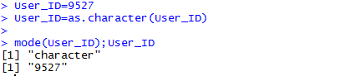

5.age=17
Is_adult=age<18;is_adult
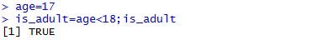

6.
a: team_num=6
student_per_team=4
trees_total=360
trees_per_student=trees_total/(team_num*student_per_team);trees_per_student
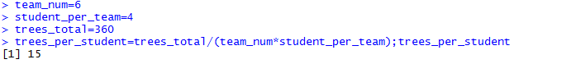
b: length_car=18
length_tunnel=324
speed_per_s=18
time_s=(length_car+length_tunnel)/speed_per_s;time_s
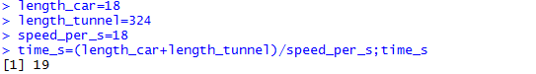
C: insect_zmn_perweek=4515
Insect_sq_perweek=1155
Zmn_Sq_each_day=( insect_zmn_perweek- Insect_sq_perweek)/7; Zmn_Sq_each_day
d: length=c(12,14)
width=c(8,10)
attribute=data.frame(length,width)
area1=attribute[1,1]*attribute[1,2]
area2=attribute[2,1]*attribute[2,2]
differ_area=area2-area1;differ_area
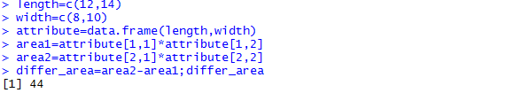

7. result=seq(2,14,3);result

8.name=c(“zhangsan”,”lisi”,”wangwu”)
height=c(165,175,170)

9.user.data=data.frame(name,height);user.data
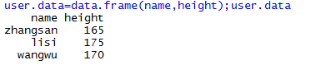

10.names=c(name,”xiaoming”);names
height1=c(height,180);height1
user.data=(names,height1);user.data
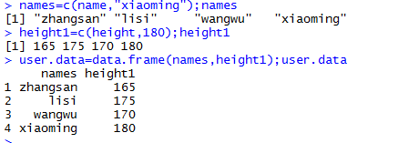

11.for (i in 1:4)
{
If(user.data[i,2]>=170)
{
Print(user.data[i,1])
}
}
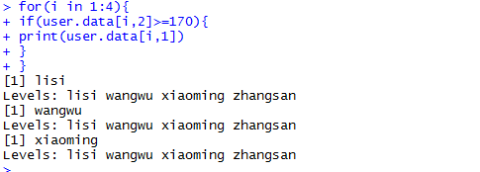

12. weight=c(55,65,70,80);user.data1=cbind(user.data,weight)

